ZUPPE DI CONOSCENZA (KNOWLEDGE SOUP)

COSA SONO
Una Zuppa di Conoscenza (che abbrevieremo di volta in volta con Soup o Zuppa) è una lista di proposizioni condivise tra più utenti che costruiscono mappe concettuali sullo stesso argomento. Le zuppe sono uno strumento di costruzione cooperativa della conoscenza. Ogni utente può pubblicare automaticamente le proposizioni catturate dalla propria mappa (nel riquadro in alto My Claims). Ciascun utente potrà vedere le proposizioni della zuppa che sono diverse da quelle già inserite nella propria mappa, in un riquadro posto in basso (Soup Claims). Se usata a partire da una fase iniziale del percorso di apprendimento, la zuppa potrebbe favorire il il dialogo, il confronto critico e quindi la costruzione di conoscenze maggiormente significative. I diversi utenti possono condividere la zuppa simultaneamente, da postazioni diverse, oppure lavorare ad essa in momenti diversi, anche senza costruire mappe concettuali.
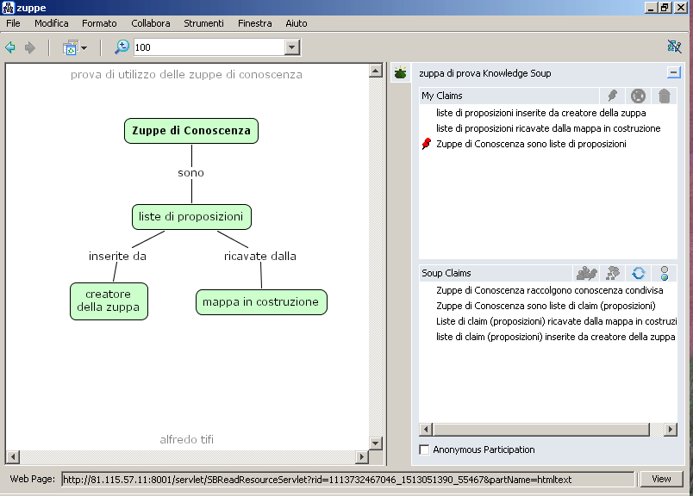
L'immagine mostra la mappa in costruzione a sinistra, la finestra My Claims in alto a destra con le proposizioni automaticamente lette dalla mappa, una solo della quali pubblicata dall'autore (quella con lo spillone rosso) e, infine, la finestra della zuppa (Soup Claims) con tutte le proposizioni che differiscono da quelle della mappa.
"Le "Zuppe di Conoscenza" create dagli studenti in una classe possono essere condivise con gli studenti di altre scuole, e anche con studenti di altri paesi, tramite Internet. Gli scambi tra studenti di diversi paesi forniscono l'opportunità di apprezzare differenze culturali, diversità nella fauna, flora, temperatura ecc. Questo apprendimento multiculturale e condiviso è funzionale a incrementare ulteriormente la quantità e la qualità delle strutture cognitive che gli studenti costruiscono". (Cañas 1996).
Il creatore della zuppa può inserirvi un filtro che limita le proposizioni visibili a quelle che coincidano per almeno due elementi su tre con qualche proposizione già presente nella propria mappa. (Vale la pena ricordare che una proposizione è formata dai tre elementi: concetto 1, relazione e concetto 2). Questo filtro (consigliato) incentiverà la pubblicazione delle proprie proposizioni, la rilettura critica delle proposizioni e la negoziazione delle altrui e proprie conoscenze.
La seguente immagine mostra che l'applicazione del filtro ha per effetto che le proposizioni visibili della zuppa sono soltanto le due aventi un concetto e la frase legame con quelle dell'autore della mappa (che nel frattempo ha pubblicato tutte le proposizioni)

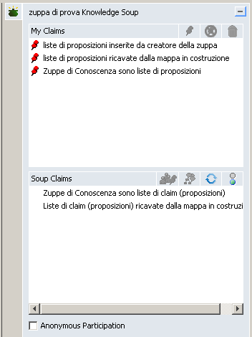

UTILIZZO DELLA ZUPPA DI CONOSCENZA
Per l'utilizzo di tale strumento occorre la versione 3.8 di CmapTools o una successiva.
Riportiamo le istruzioni minime per l'utilizzo di soup già creati precedentemente.
1. Aprire la mappa in cui si vuole lavorare con la "zuppa"
2. Cliccare su Collabora > Join Cmap to Soup... (quando si salverà la mappa questa sarà associata alla zuppa e l'operazione non sarà più necessaria nelle aperture successive)
3. Cliccare su Browse... anche se partirà la ricerca automatica delle zuppe di tutto il mondo.
4. Dalla finestra che si apre selezionare il Server dove si trova il Soup, per es. ITIS DIVINI Public (ITA), con un doppio clic, quindi la cartella, per es. _CORSO CMAP2 e con un altro doppio clic aprire la sotto-cartella, es. SECONDA_MAPPA, dove appariranno delle icone a forma di zuppiera verdi.
5. Selezionare con un solo clic la zuppa a cui si è interessati e cliccare su OK.
6. Si ritorna alla finestra grigia, dove in basso si clicca su Join.
7. Sul lato destro della mappa, dopo alcuni secondi, si aprono due finestre una sotto l'altra; quella superiore contiene tutte le proposizioni della mappa, significative e non, man mano che queste vengono aggiunte nella mappa. La finestra inferiore conterrà tutte le proposizioni diverse dalla proprie che sono state condivise da chi ha già utilizzato o sta utilizzando la stessa zuppa, pertanto vale la pena leggerle.
8. Per continuare a costruire la mappa, poiché le finestre del soup sono d'intralcio, si clicca sull'icona verde della zuppiera. Un successivo clic sulla stessa icona ripristinerà la videata del soup in ogni momento.
9. Per passare le proposizioni della propria mappa, dalla parte alta (My claims) alla parte bassa (Soup claims), e per condividerle, basta selezionarle e cliccare sullo spillone rosso. Conviene selezionare tutte quelle che si ritengono significative tenendo premuto il tasto Ctrl e solo alla fine premere sullo spillo rosso. Spuntare "Do not show again" per non avere più altre richieste di conferma e Yes per convalidarla.
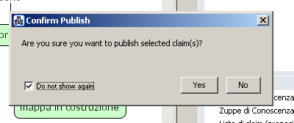
Le proposizioni già pubblicate saranno riconoscibili per un segno di spunta rosso, ma non saranno visibili nella finestra bassa Soup Claim del possessore della mappa (sarebbe un inutile appesantimento). Le proposizioni pubblicate saranno visibili da tutti gli altri utenti della zuppa se non è stato impostato il filtro 2 di 3 o da quelli che hanno pubblicato proposizioni simili se tale filtro è stato impostato.
10. Per incorporare una proposizione condivisa nella propria mappa non c'è altro modo che copiarla, tenendo conto che la proposizione non reca alcuna distinzione tra concetti e parole legame (a meno che l'autore non abbia usato le maiuscole per i primi) e che, pertanto, tale distinzione dovrà essere fatta dall'autore della mappa.
Il fatto che le proposizioni incorporate nel soup non distinguano più i concetti dalle relazioni e siano inseribili solo manualmente,
- consente di controllare le proposizioni e verificare che esse siano comprensibili agli altri lettori, sia della mappa che del soup.
- evita che si possa "copiare" la mappa dal soup senza rielaborazione
- non condiziona l'estensore della mappa che potrà così modificare e adattare le proposizioni alla propria mappa.
11. Le proposizioni pubblicate non sono tolte dalla finestra My Claims e dal soup quando sono cancellate dalla mappa. Le proposizioni possono essere ritirate dal soup selezionandole e cliccando sull'icona che si attiva in alto:
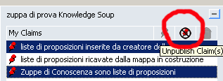
L'opzione deve essere attivata dal creatore del soup, come descritto nella sezione successiva.
12. L'insegnante può controllare gli autori delle proposizioni, selezionandole e cliccando sulla prima icona della finestra del soup. Nella seguente immagine il proprietario della proposizione (Claim Owner) è individuato come il proprietario della zuppa (Soup Owner). È importante che questa opzione non sia disponibile per gli studenti, che così si sentono meno condizionati, nel pubblicare le loro proposizioni, dal timore di commettere errori.
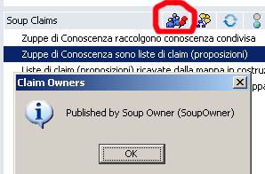
13. Ad ogni proposizione può essere associato un filo di discussione. È sufficiente selezionare la proposizione e cliccare sull'icona con i fumetti gialli.
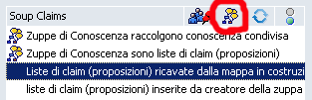
Una volta creato il filo si formerà un'icona alla sinistra della proposizione. Cliccando su tale icona si potrà leggere la discussione, intervenire per criticare, esprimere le proprie opinioni, commenti e allegare file per sostenere le proprie o altrui proposizioni.

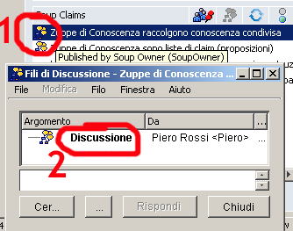
14. Le altre due icone servono per aggiornare il soup (nel caso sia in uso da più utenti simultaneamente); si tenga presente che l'aggiornamento è comunque automatico, a meno che non si clicchi sull'ultima icona a destra per disconnettersi dal soup (l'icona diventa rossa). Cliccando nuovamente si rientra nella zuppa.
15. È possibile sganciare la mappa da un particolare soup. Basta agire sul comando Collabora > Withdraw Cmap from Soup:
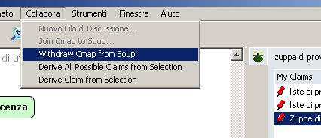
La scelta va confermata senza timore, poiché essa non comporta alcuna modificazione del contenuto della zuppa.
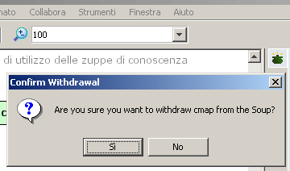
Confermando sparirà l'icona della zuppa verde dalla mappa, ma lo sganciamento definitivo avverrà solo dopo il salvataggio della mappa.
Avvertenza: il soup non va salvato, ma la mappa sì!
COME CREARE IL SOUP
1. Partendo dalla finestra Views (icona con la testa verde), selezionare la cartella pubblica in cui si vuol creare il soup.
2. Selezionare File > New Soup...
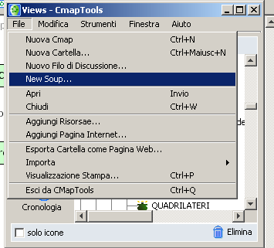
3. Inserire il nome (Soup Name), la descrizione (Description) e scegliere le varie opzioni
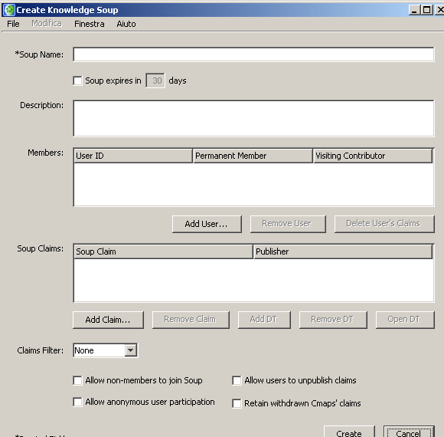

a) spuntare Soup Expire solo se si vuole che la zuppa scada dopo un certo periodo di tempo;
b) cliccare Add Users... se si vuole che solo certi utenti possano utilizzare il soup;
c) spuntare "Allow non-members to join Soup" e/o "Allow anonymous user participation" se si vuole che anche utenti non specificati nell'elenco e/o utenti anonimi possano utilizzare la zuppa;
d) impostare il filtro "Claim Filter: su None (nessuno) o su two of three (due su tre) se non si vuole alcun filtro o se, invece, si vuole consentire la visualizzazione delle sole proposizioni simili a quelle già inserite e pubblicate dall'autore della mappa e utente della zuppa;
e) spuntare "Allow users to unpublish claims" se si vuol consentire all'utente il ritiro delle proposizioni precedentemente inserite;
f) spuntare "Retain withdrawn Cmaps' claims" per conservare nel soup le proposizioni inserite dagli utenti che scelgono di ritirare le loro mappe dalla zuppa;g) la zuppa può essere creata anche vuota (si riempirà quando gli utenti pubblicheranno le loro proposizioni). Ma se l'insegnante desidera aggiungere manualmente alcune proposizioni, all'atto della sua creazione o anche in seguito, deve cliccare su Add Claim... e utilizzare la seguente finestra di immissione:

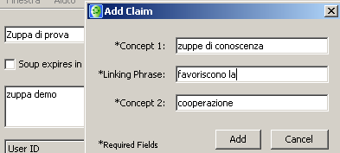
4. Una volta impostata la zuppa di conoscenza come desiderato cliccare in fondo su Create per salvarla.
Riferimenti bibliografici
Using Concept Maps with Technology to Enhance Collaborative Learning in Latin America, Alberto Cañas e altri, su
http://www.ihmc.us/users/acanas/Publications/QuorumSoupST/SoupsST.htm

